

**Bugzilla** 简明操作手册

**作者：MATRIX 基金会北京研究院**

**日期：2018.7.2**

任何情况下，与本系统及其衍生产品，以及与之相关的全部文件（包括本文件及其任何附件中的全部信息）相关的全部知识产权（包括但不限于版权、商标和技术秘密）皆属于 MATRIX 基金会所有。

本文件中的信息是保密的，且仅供用户指定的接收人内部使用。未经MATRIX 基金会事先书面同意，本文件的任何用户不得对本产品和本文件中的信息向任何第三方（包括但不限于除用户指定接收人以外的管理人员、员工和关联公司）进行披露、出借、许可、转让、出售、分发、传播或进行与本产品和本文件相关的任何其他处置，也不得使该等第三方以任何形式使用本产品和本文件中的信息。

未经MATRIX 基金会事先书面允许，不得为任何目的、以任何形式或任何方式对本文件进行复制、修改或分发。本文件的任何用户不得更改、移除或损害本文件所使用的任何商标。

本文件按“原样”提供，就本文件的正确性、准确性、可靠性或其他方面，MATRIX 基金会并不保证本文件的使用或使用后果。本文件中的全部信息皆可能在没有任何通知的情形下被进一步修改，MATRIX 基金会对本文件中可能出现的任何错误或不准确之处不承担任何责任。

在任何情况下，MATRIX 基金会均不对任何因使用本软件产品和本文件中的信息而引起的任何直接损失、间接损失、附带损失、特别损失或惩罚性损害赔偿（包括但不限于获得替代商品或服务、丧失使用权、数据或利润；或商业中断），责任或侵权（包括过失或其他侵权）承担任何责任，即使MATRIX 基金会事先获知上述损失可能发生。

MATRIX 基金会保留所有权利

# 目 录

目 录 1

变更记录 2

1 阅读指南 3

1.1 前言 3

1.2 阅读对象 3

2 登录MATRIX Bugzilla 平台 4

3 提交一个新 BUG 5

4 报 Bug 流程 8

5 Bug的不同处理情况 9

6 查找BUG 11

7. 关于权限 12

8. 设置默认 ASSIGNEE 和 CC LIST 13

# 变更记录

| 日期 | 版本号 | 修订章节 | 描述 | 作者 | 评审者 | 评审日期 |
| --- | --- | --- | --- | --- | --- | --- |
| 2018-7-1 | V1.0 |  | 初版 | 郝林 |  |  |
| 2018-7-10 | V1.1 | 新增**8** |  | 郝林 |  |  |

# 阅读指南

## 前言

Bugzilla 是一个开源的缺陷跟踪系统（Bug-Tracking System），它可以管理软件开发中缺陷的提交（new），修复（resolve），关闭（close）等整个生命周期。

本文主要讲解如何通过 Bugzilla 记录、搜索 bug，以及生成报告

## 阅读对象

MATRIX 研发及测试人员

# 登录MATRIX Bugzilla 平台

地址：<http://192.168.3.81:8090/>

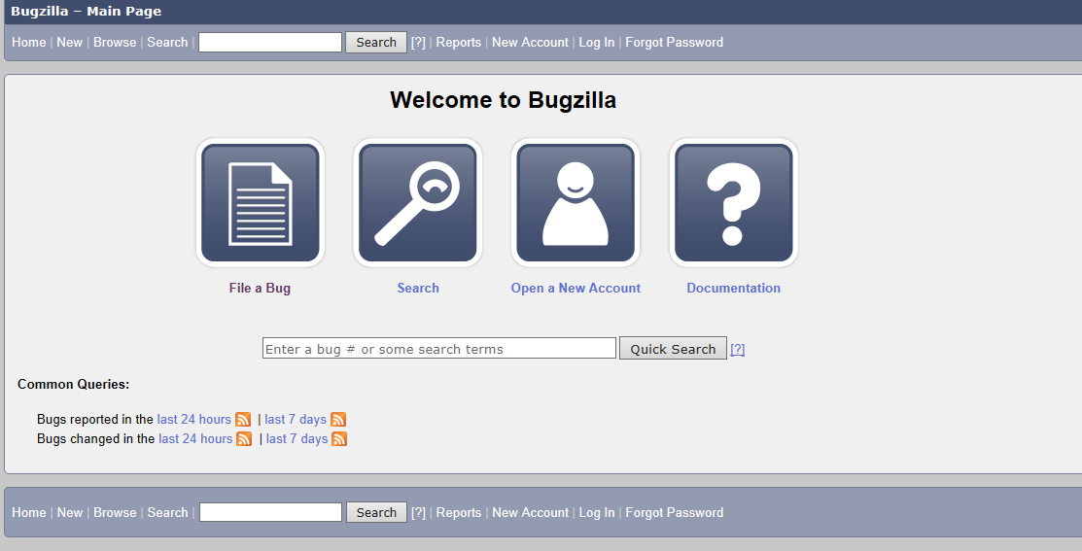

点击login 登录（用户名和密码，请找商顺注册）

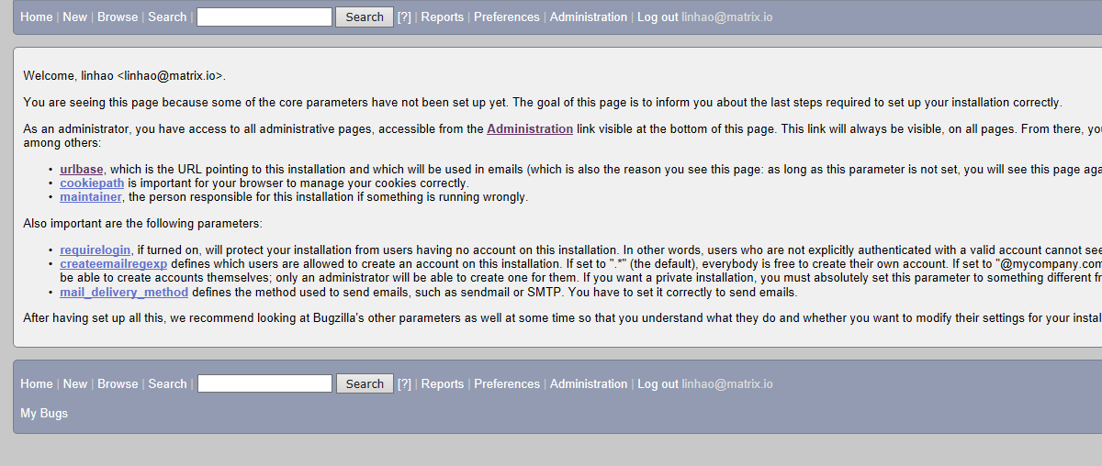

# 提交一个新 BUG

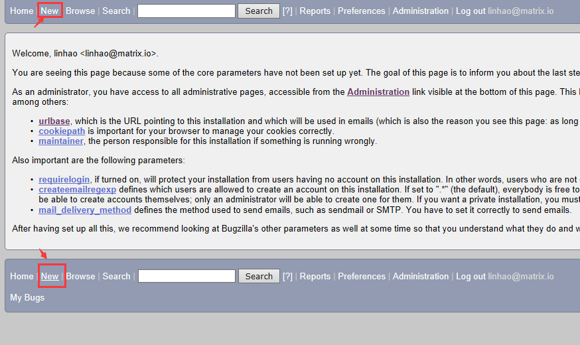

点击 NEW （新建）按钮，弹出以下页面：

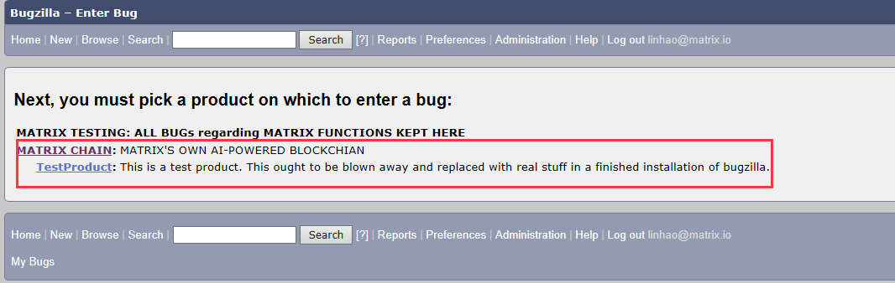

红框中的两个项目是临时创建的待测产品名称，如有更多产品或需要更改现有产品，可以到 Administration 里完成（后续会补充后台配置说明）

这里选择第一个：MATRIX CHAIN，进入bug详情填写页面，如下图所示：

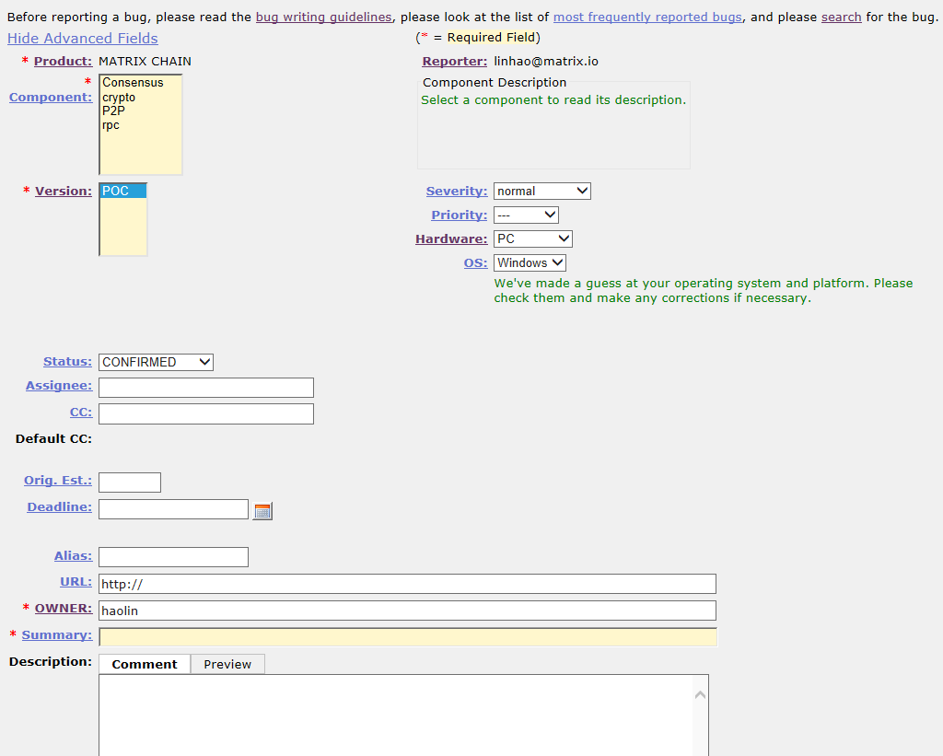

**Component：**可以视为测试的功能所属的模块/组件，这里预置了四个，可以根据需要去 Administration - Product - Component 下进行增删改操作

**Version：**与 Component 一样，作为所测版本，可以在 Administration - Product - Version 下进行增删改的操作

**Reporter:** 报告者

**Severity**：BUG 的严重级别，目前默认下拉值包括(严重级别从高到底)：

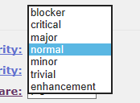

1. blocker：最严重，即系统无法执行、崩溃或严重资源不足、应用模块无法启动或异常退出、无法测试、造成系统不稳定。
2. critical: 影响系统功能或操作，主要功能存在严重缺陷，但不会影响到系统稳定性
3. major: 较大功能缺陷
4. normal: 一般缺陷
5. minor: 细微功能缺陷
6. trivial: 易用性及建议性
7. enhancement: 优化改进

**Priority:** BUG 解决的优先级，默认值包括：

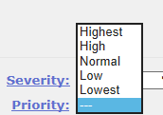

极高、高、一般、低、极地

**Hardware** 和 **OS** 不再赘述

其他必填项可以根据实际情况如实填写，包括附件的上传等，完成后点击提交即可。

# 报 Bug 流程

1. 请先进行查询，确认要提交的bug报告不会在原有纪录中存在，若已经存在，不要提交，若有什么建议，可在原有纪录中增加注释，告知其负责人，让他来修改；

2．若Bug不存在，创建一份有效的bug报告后进行提交；

3．点击【新建】，选择产品后，填写上面介绍到的各关键字段；

注意：**Assignee【分配给】**：为空则默认为设定的责任人，也可手工制定。（新建成功后，会给责任人发送邮件提醒）

**CC 抄送**: 可为多人，需用"，"隔开。

**Description“描述”**中要详细说明下列情况：

1） 发现问题的步骤；

2） 执行上述步骤后出现的情况；

3） 期望应出现的正确结果；

1. 操作结果：Bug状态（status）可以选择为Unconfirmed（没有确认）；

# Bug的不同处理情况

指派人处理问题后，提出解决意见及方法。

1. 给出解决方法并填写Additional Comments(增加评论)，还可创建附件；
2. RESOLVED具体操作（填表项如下）

**已修复（FIXED）：**描述的问题已经修改；

**无效(INVALID)**：描述的问题不是一个bug (输入错误后，通过此项来取消)；

**决定不改(WONTFIX)**：描述的问题将永远不会被修复；

**稍后修改(LATER)**: 描述的问题将不会在产品的这个版本中解决；

**重复BUG(DUPLICATE)**: 描述的问题是一个存在的bug。

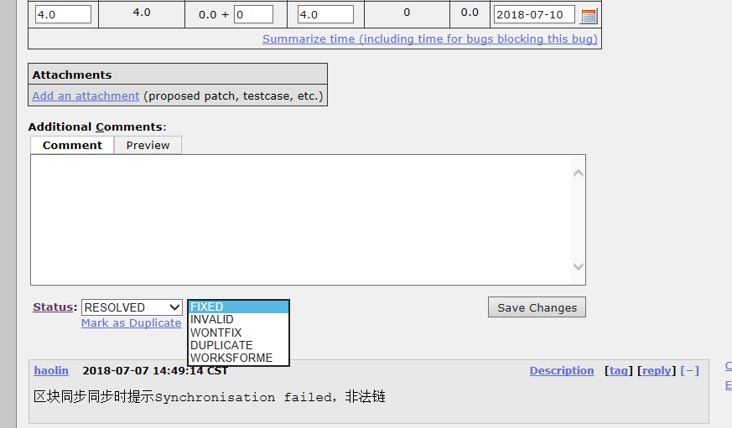

1. 如果问题在解决中，STATUS请选择confirmed 或 in progress

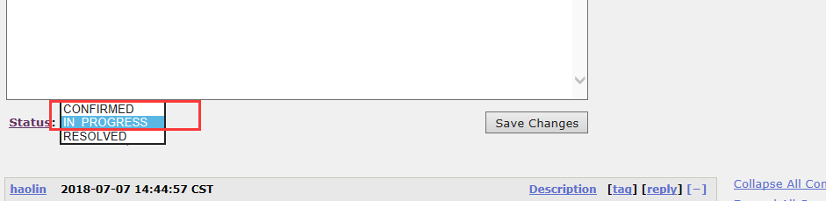

1. 如果自己不是该bug 的负责人，请修改 Assignee 字段，重新指定负责人，然后点击保存更改(save changes)。

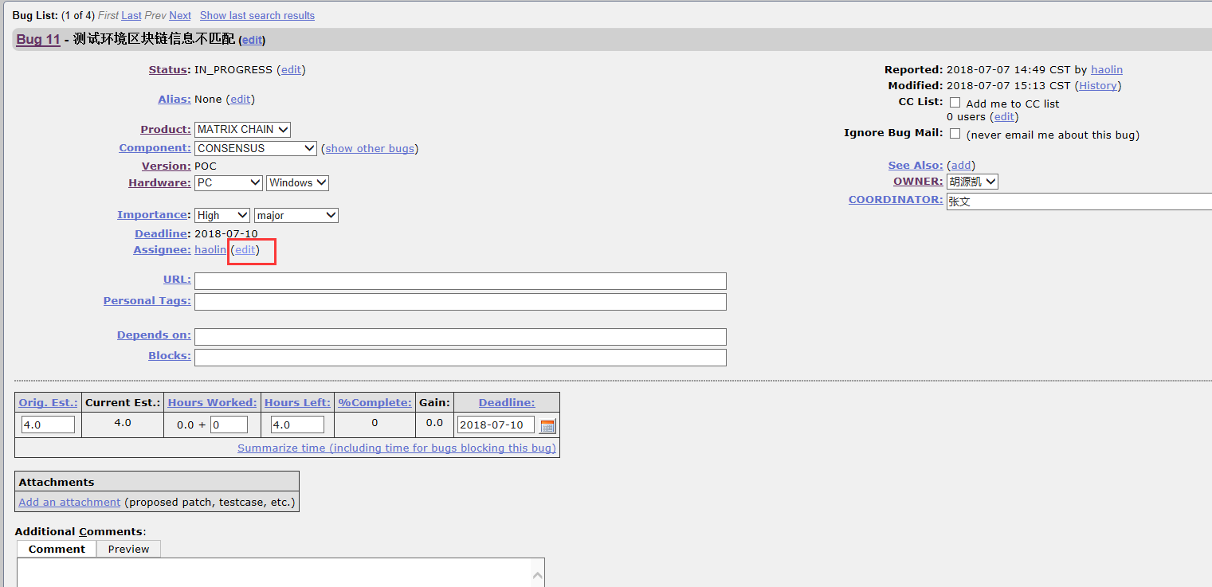

# 6 查找BUG

首页中点击 Search

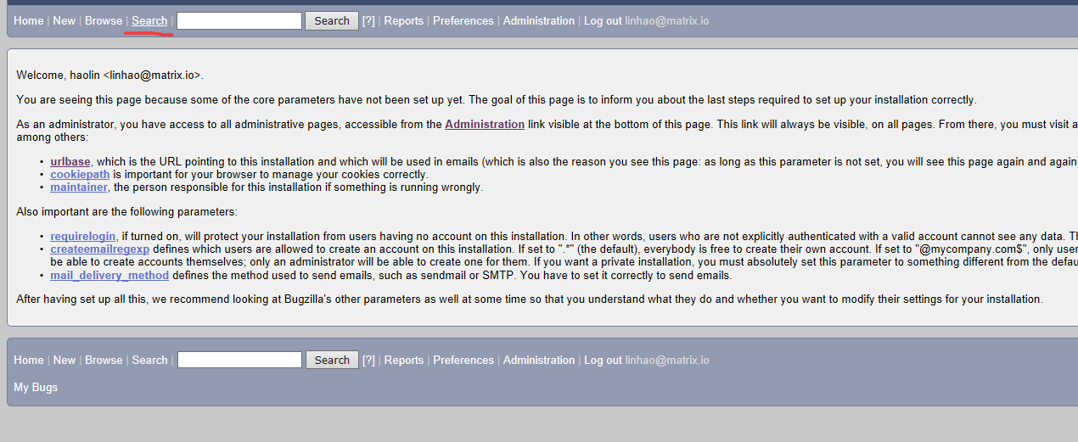

根据需要选择筛选条件：

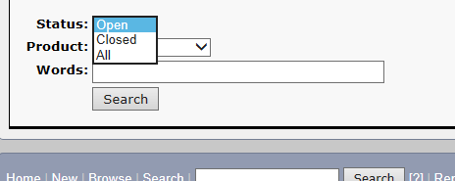

也可以点击页面底部的 My Bugs 直接查看归属自己负责的bug

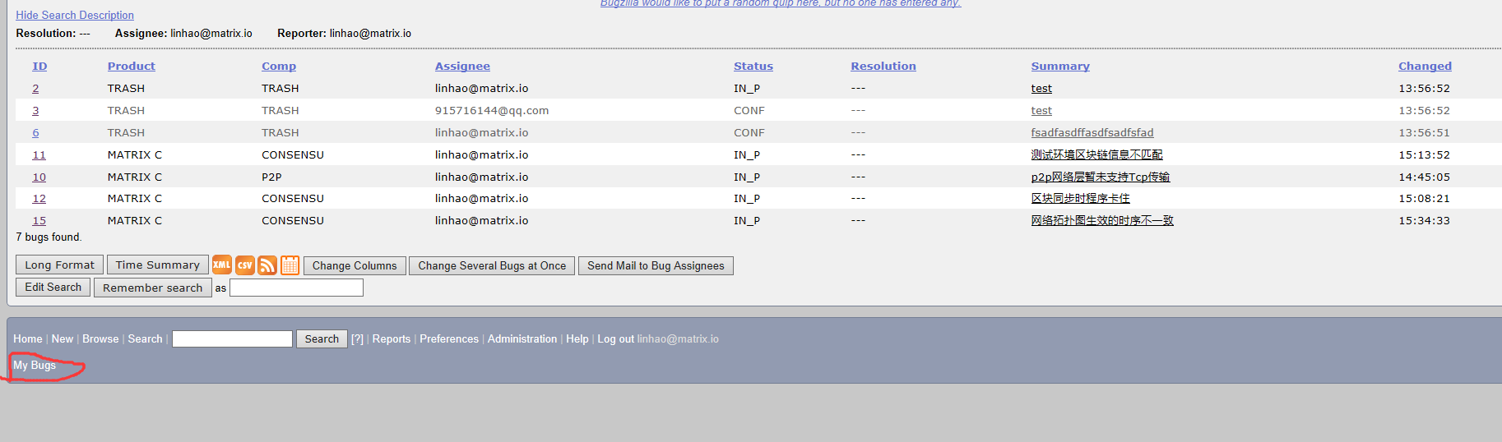

# 关于权限

管理员须知的参数配置：

canconfirm: 有权确认bug，或将其设为重复

editbugs: 可以修改所有bug的字段

其他不赘述，可自行了解

1. 以上操作完成后，必须把 Entry 复选框勾上，才能新增 BUG
2. 以上操作完成后，必须把 CANEDIT 复选框勾上，对应的群组才能对 bug 进行编辑，否则没有编辑权限

# 设置默认 ASSIGNEE 和 CC LIST

这两个字段是针对具体的 component 来设置的，在新建bug时，选择了对应的 component，列表中的人员就会收到 bug 的相关邮件。如下图所示：

